Tichá pošta
Česko / Slovensko/Srbsko/2025 / 97 minut / režie Ján Sebechlebský
Před projekcí
Prohlédni si plakát a pusť si trailer k filmu.
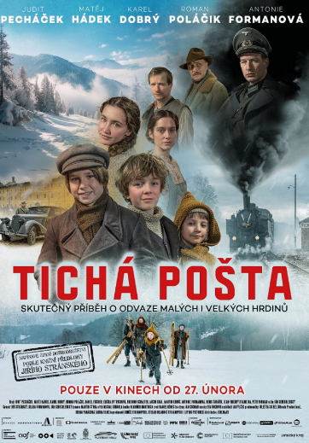
- Jaký je podle tebe žánr filmu?
- Kdo bude hlavní hrdina/hrdinové?
- Jaký konflikt se asi objeví?

- Kdy a kde se film odehrává?

- Jak si představuješ život v horské vesnici během okupace v zimě?

- Znáš hru na „tichou poštu“? Zahraj si ji se spolužáky.

Po projekci – příběh
Zamysli se nad příběhem filmu a odpověz jednou větou na otázky.
- Kdo je Pierre a proč ho děti chtějí zachránit?
- Jakou roli ve filmu hraje princip „tiché pošty“?
- Jaké nebezpečí dětem hrozí během jejich záchranné mise?
- Co tě nejvíc překvapilo na chování dětí?

- Jak se ve filmu projevuje zima a válka?
Podívej se na scénu z filmu, ve které zůstane Jíra sám se sestřeleným pilotem. Všimni si, jak je natočená.
- Jak se mění pohled kamery?
- Jaké pocity v tobě vyvolává let ptáka, příroda?
Postavy
Hlavními postavami filmu jsou dva kamarádi – Jíra a Jochen.
- Zamysli se nad tím, v čem jsou si podobní a v čem rozdílní.

Jíra Jochen

- Nakresli síť vztahů mezi jednotlivými postavami – kdo komu pomáhá, kdo komu nedůvěřuje.
- Vyber si jednu z postav (maminka, Anka, tatínek jednoho z chlapců, francouzský pilot, německý důstojník, lékař, vedoucí pošty..) a napiš deníkový záznam událostí z jejího pohledu. Co cítili? Čeho se báli?

Jaká je hodnota lidského života?
- Co si představíš pod citátem „Kdo zachránil jeden lidský život, zachránil celý svět.“?
- Znáš z historie nebo z filmu situaci, kdy se to stalo?
- Vyber si jednu z navrhovaných osobností a vyhledej si o ní informace.
Nicholas Winton
Tilly Smith

Vasilij
Archipov

Robert Daniel
Irena Sendlerová

Co přesně postava udělala?
Jaký byl důsledek jejího jednání?

- Jaké jednání může být „záchranou světa“ v našem běžném životě?
- Je odvaha nakažlivá? Můžeme i my někoho „zachránit“?

